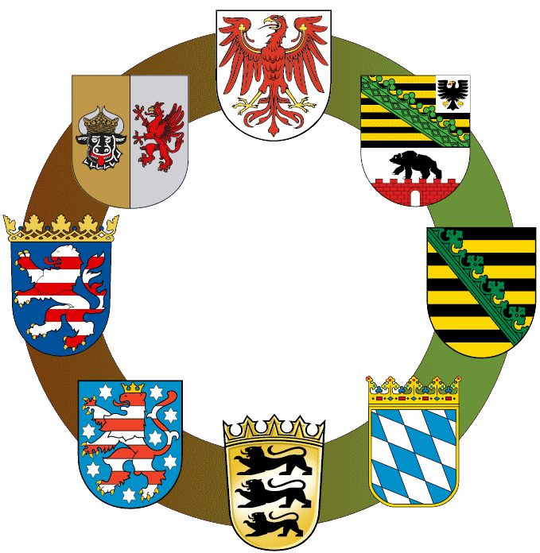

Buchführungsergebnisse
spezialisierter Schafbetriebe
in ausgewählten Bundesländern
Wirtschaftsjahr 2020/2021
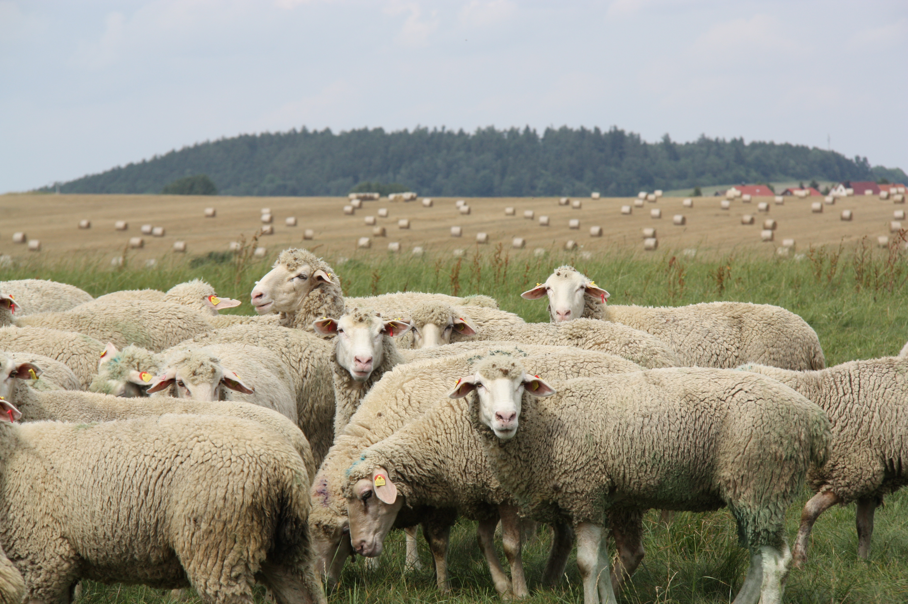

Impressum

Redaktion: Sächsisches Landesamt für Umwelt, Landwirtschaft und Geologie
(beteiligte Institutionen) Mike Schirrmacher
Telefon: 0351 / 2612 - 2206
Telefax: 0351 / 2612 - 2099
E-Mail: Mike.Schirrmacher@smul.sachsen.de

Landesamt für Ländliche Entwicklung, Landwirtschaft und Flurneuordnung Brandenburg
Cornelia Harnack
Telefon: 03328 / 436 - 164
E-Mail: Cornelia.Harnack@LELF.Brandenburg.de

Thüringer Landesamt für Landwirtschaft und Ländlichen Raum
Uta Maier / Kerstin Jäger
Telefon: 0361 / 574062-116
E-Mail: uta.maier@tlllr.thueringen.de

Landesanstalt für Landwirtschaft und Gartenbau
Sachsen-Anhalt
Tobias Kausmann
Telefon: 03471 / 334 - 332
E-Mail: Tobias.Kausmann@llg.mule.sachsen-anhalt.de

Landesforschungsanstalt für Landwirtschaft und Fischerei
Mecklenburg-Vorpommern
Thomas Annen
Telefon: 03843 / 789 - 250
E-Mail: t.annen@lfa.mvnet.de

Bayerische Landesanstalt für Landwirtschaft
Josef Weiß
Telefon: 089 / 17800 106
E-Mail: Josef.Weiss@lfl.bayern.de

Landesanstalt für Entwicklung der Landwirtschaft Schwäbisch Gmünd
Nadine Gollmann
Tel.: 07171 / 917-225
E-Mail: Nadine.Gollmann@lel.bwl.de

Endredaktion: Thüringer Landesamt für Landwirtschaft und Ländlichen Raum

Redaktionsschluss: Oktober 2022

Foto: Thüringer Landesamt für Landwirtschaft und Ländlichen Raum
Rechtshinweis:
Alle Rechte vorbehalten. Der Text ist urheberrechtlich geschützt. Die Verwendung von Inhalten, auch auszugsweise, ist ohne Zustimmung der Redaktionsgruppe urheberrechtswidrig und strafbar. Das gilt insbesondere für Vervielfältigungen, Übersetzungen, Mikroverfilmungen sowie die Einspeicherung und Verarbeitung in elektronischen Systemen.

Inhalt

Daten und Fakten – Blatt zu den Buchführungsergebnissen……………………… 1
1 Zielstellung 4
2 Datengrundlage und Methodik 4

Anhang

Tabellen
Tabelle 2.1: Schafe haltende Betriebe nach Bundesländern (Wirtschaftsjahr 2020/21) 4
Tabelle 2.2: Schafe haltende Betriebe nach Betriebsformen/-typen und nach Rechtsformen (Wirtschaftsjahr 2020/21) 5

Daten und Fakten – Daten und Fakten – Daten und Fakten


Buchführungsergebnisse spezialisierter Schafbetriebe in ausgewählten Bundesländern - Wirtschaftsjahr 2020/2021
Schafhaltende Betriebe (Natürliche Personen) unter-scheiden sich hinsichtlich ihrer Bewirtschaftungsform (ökologisch oder konventionell) und ihres Anteils einzelner Produktionsverfahren (Milch, Fleisch, Zucht, Landschaftspflege, Stall- oder Koppelhaltung). Das jeweils gewählte Bewirtschaftungs-, Nutzungs- und Haltungskonzept hat Einfluss auf die Wirtschaftlichkeit der Einzelbetriebe.
Wirtschaftliche Situation 2020/21
Charakteristische Unterschiede und zugleich wesentliche Erfolgsfaktoren schafhaltender Betriebe sind die Flächenausstattung, der Tierbestand und der Arbeitskraftbesatz (Tab.1) sowie die Teilnahme an Agrarumweltprogrammen und die Zahlung von Ausgleichszulage (Tab.2). Erfolgreiche Betriebe bewirtschafteten im Vergleich zum Durchschnitt der Gruppe mehr Fläche bei niedrigeren Pachtpreisen. Die erfolgreicheren Betriebe wiesen eine um ca. 2% niedrigere Naturalleistung auf, erzielten etwa 4 % mehr Erlöse je Lamm (Abb.1) und 66 % mehr Einkommen (Tab.2).
Tab. 1: Produktionsfaktoren
Kennwert | ME | oV* | Alle | uV*
Anzahl Betriebe | n | 15 | 61 | 15
Landwirtschaftliche Nutzfläche | ha/Betrieb | 333,0 | 204,3 | 133,5
EMZ | EMZ/a | 24 | 28 | 32
Arbeitskräftebesatz | AK/100 ha LF | 0,87 | 1,22 | 2,12
Mutterschafe | Stück/AK | 264 | 243 | 224
 | VE/100 ha LF | 22,98 | 29,58 | 47,49
Bilanzvermögen | €/ ha LF | 2.760 | 2.716 | 3.099
Die Wirtschaftlichkeit der Schafhaltung war unabhängig von der Leistungsfähigkeit der Unternehmen in hohem Maße durch öffentliche Zuwendungen bestimmt (Tab. 2).
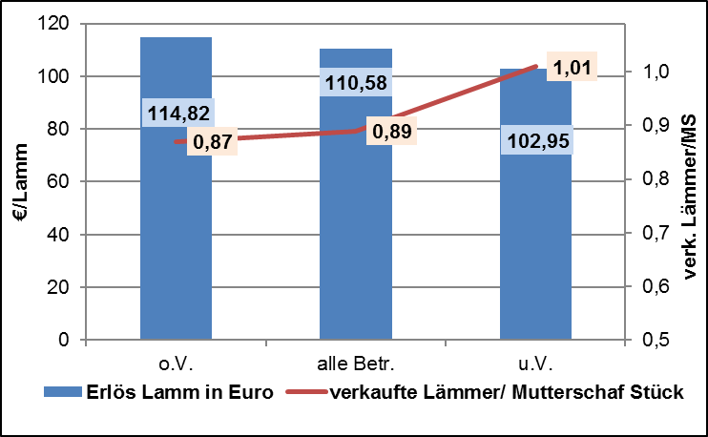
Abb. 1: Natural- und Marktleistung
Tab. 2: Erfolgsrechnung
Kennwert | ME | oV* | Alle | uV*
Anzahl Betriebe | n | 15 | 61 | 15
Umsatzerlöse  (Schafhaltung) | €/Mutter-schaf | 139 | 127 | 117
Öffentliche Zahlungen | €/Mutter-schaf | 284 | 231 | 148
Betriebliche Erträge insgesamt | €/Mutter-schaf | 510 | 408 | 272
Anteil öffentliche Zahlungen an betrieblichen Erträgen | % | 55,6 | 56,5 | 54,2
Pachtaufwendungen | €/ha Pachtfläche | 56 | 65 | 86
Aufwendungen insgesamt | €/Mutter-schaf | 340 | 298 | 249
Ordentliches Ergebnis zzgl. Personalaufwand | Tsd. €/AK | 59,41 | 35,86 | 14,55
Eigenkapitalveränderung | €/ha LF | 176 | 116 | -33
Die deutlich unterdurchschnittliche Wirtschaftlichkeit des untersten Viertels zeigt die existenzgefährdende Situation dieser Betriebe, was sich regional in vermehrten Betriebsaufgaben widerspiegelt.
Wirtschaftliche Entwicklung im Dreijahresvergleich (2018/19 – 2020/21)
In diesen vertikalen Betriebsvergleich waren 41 identische Betriebe einbezogen. Die Umsatzerlöse pro Hektar (Abb.2) stiegen im Dreijahreszeitraum kontinuierlich um insgesamt 36 % im Jahr 2020/21. Insbesondere die Lämmerpreise haben sich sehr positiv auf 110 €/Lamm entwickelt.
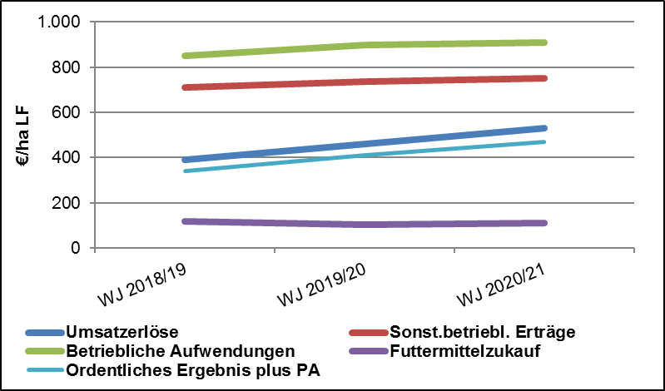 Abb.2: Ausgewählte betriebswirtschaftliche Kennzahlen

Auch die betrieblichen Aufwendungen stiegen stetig, um insgesamt 7 % im Betrachtungszeitraum. Das Ordentliche Ergebnis zzgl. Personalaufwand hat sich kontinuierlich, im Wirtschaftsjahr 2020/21 um 36 % auf 468 €/ha LF bzw. um 28 % auf 36 T€/AK erhöht.
Die Agrarumweltmaßnahmen (AUM) stiegen im Betrachtungszeitraum um 20 %, ursächlich auf Besonderheiten sächsischer Regelungen zurückzuführen (Abb. 3).
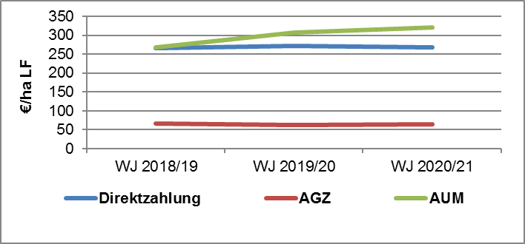
Abb. 3: Ausgewählte betriebsbezogene Zahlungen
Wirtschaftliche Entwicklung im Zeitraum 2012/13 bis 2020/21
Bis zum Wirtschaftsjahr 2020/21 nahmen 22 identische Schafhalter kontinuierlich an der 9-jährigen Analyse teil. Die durchschnittliche Flächenausstattung betrug 178 ha LF, hat sich jedoch im Betrachtungszeitraum von 174 ha auf 181 ha erhöht. Der Eigentumsanteil vergrößerte sich von 12 auf 16 %, der Pachtpreis stieg von 50 €/ha auf 58 €/ha. Im angegebenen 9-Jahreszeitraum betrug der Arbeitskräftebesatz im Mittel 1,2 AK/100 ha. Der Viehbesatz Mutterschafe sank von 34 auf 28 VE Schafe/100 ha LF. Der Durchschnittsbestand reduzierte sich von 596 auf 512 Mutterschafe je Betrieb im Zeitraum der letzten 6 Jahre.
Die Umsatzerlöse aus der Schafhaltung erhöhten sich von anfänglich 80 €/Mutterschaf auf zuletzt 114 €/Mutterschaf (Abb. 4). Seit Beginn der Betrachtungsperiode ist dies ein Anstieg um ca. 43 %.
Im Mittel betrugen die Zulagen und Zuschüsse 657 €/ha. Sie erhöhten sich von 572 €/ha LF in 2012/13 auf 726 €/ha LF 2020/21. Der Anstieg entstand in den letzten Jahren insbesondere aus den Dürrebeihilfen und höheren Zahlungen für Agrarumweltmaßnahmen.
Über den Auswertungszeitraum wuchsen die betrieblichen Aufwendungen um ca. 10 € je Hektar und Jahr.
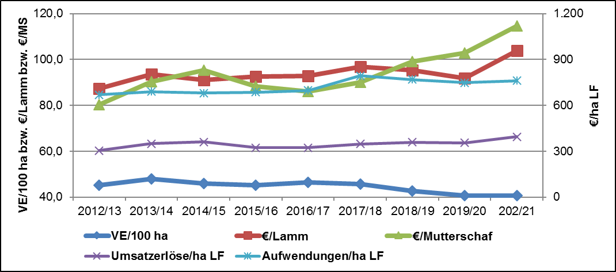
Abb.4: Entwicklung von Viehbesatz, Lammerlösen und Umsätzen
Die Wirtschaftlichkeit, gemessen am Ordentlichen Ergebnis zzgl. Personalaufwand, steigerte sich im gesamten Auswertungszeitraum um 61 %. Das höchste Ordentliche Ergebnis je AK erwirtschafteten die Schäfer der Stichprobe im Wirtschaftsjahr 2020/21 mit 41 T€/AK.
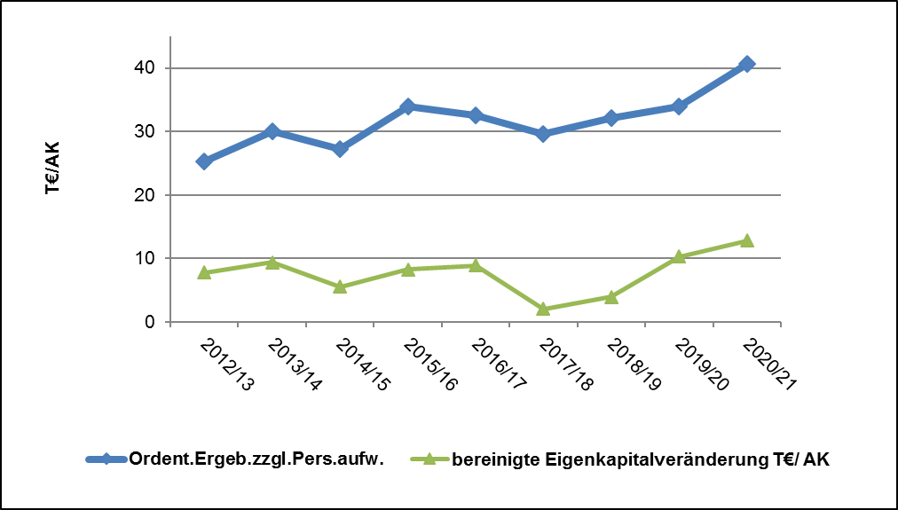
Abb.5: Entwicklung der Wirtschaftlichkeit
Die bereinigte Eigenkapitalbildung war 2020/21 analog zum Ordentlichen Ergebnis am höchsten. Der niedrigste Wert wurde 2017/18 erfasst. In den drei Folgejahren entwickelte sich die Eigenkapitalbildung deutlich positiv.
Die wirtschaftliche Situation der Schafbetriebe im Vergleich
Zur Beurteilung der Wirtschaftlichkeit der analysierten Schafbetriebe im Wirtschaftsjahr 2020/21 wird ein Vergleich mit landwirtschaftlichen Unternehmen anderer betrieblicher Ausrichtungen genutzt. Im Folgenden werden ausgewählte Kennzahlen der untersuchten Stichprobe mit allen in der Bundesrepublik Deutschland ausgewerteten Landwirtschaftsbetriebe im Haupterwerb verglichen.
Tab. 3: Wirtschaftlicher Vergleich unterschiedlicher Betriebsgruppen (D = Deutschland) 2020/21
 |  | Stichprobe | Landwirt-schaft D ges.
Anzahl | n | 61 | 6.878
Landw. Fläche | ha/ Betrieb | 204,3 | 92,3
LF / Ak | ha/ AK | 82,1 | 40,1
Dauergrünlandanteil | %der LF | 82,3 | 27,0
Ackerfläche | ha/ Betrieb | 34,9 | 65,8
Arbeitskräftebesatz | AK/100 ha | 1,2 | 2,5
Viehbesatz | VE/100 ha | 43 | 131
Umsatzerlöse | €/ha LF | 489 | 3.663
Zulagen/Zuschüsse | €/ha LF | 682 | 422
dar. Agrarumweltmaßn. | €/ha LF | 306 | 57
dar. Ausgleichszulage | €/ha LF | 62 | 13
Ordentliches Ergebnis | €/ha LF | 291 | 529
Ord. Ergebnis zzgl. Personalaufwand. | €/ha LF | 436 | 768
Die Analysengruppe der schafhaltenden Betriebe ist insgesamt flächenmäßig mehr als doppelt so groß. Die Schäfer haben absolut und relativ erheblich mehr Grünland sowie einen geringeren Arbeitskräfte- und Viehbesatz. Ihre Umsatzerlöse sind deutlich geringer. Die Zulagen/Zuschüsse liegen aufgrund der weit höheren Zahlungen für Leistungen im Agrarumweltbereich und für die standörtliche Benachteiligung über den Vergleichswerten. In der Vergleichsgruppe Deutschlands war das Ordentliche Ergebnis pro Flächeneinheit insgesamt aufgrund des höheren Wertschöpfungspotentials (Marktfrüchte / Milchviehhaltung) um das Doppelte größer als bei den Schäfern.

Datengrundlagen / methodische Erläuterungen: Buchführungsergebnisse Schafbetriebe ausgewählter Bundesländer im Internet unter:
https://www.landwirtschaft.sachsen.de/auswertung-der-buchfuehrungsergebnisse-spezialisierter-schafbetriebe-in-ausgewaehlten-bundeslaendern-14965.html
Buchführungsergebnisse des BMEL im Internet unter: https://www.bmel-statistik.de/fileadmin/daten/BFB-0111001-2020.pdf
Definitionen: * Basis für Schichtung in oberstes (oV) und unterstes Viertel (uV) ist Ordentliches Ergebnis zzgl. Personalaufwand je Arbeitskraft
Stand: Oktober 2022

Zielstellung
Die gemeinsame Auswertung der Schafe haltenden Betriebe erfolgt seit dem Abrechnungszeitraum 2005/06 und wird jährlich fortgeschrieben.
Hintergrund einer länderübergreifenden Analyse ist die unzureichende Anzahl auswertbarer BMEL-Jahresabschlüsse der einzelnen Bundesländer. Demgegenüber lässt die Bündelung der Datensätze zu einer Gesamtstichprobe eine repräsentativere Aussagefähigkeit zur Situation und Entwicklung Schafe haltender Betriebe zu. In der vorliegenden Studie wird die Wirtschaftskraft der Betriebe insgesamt sowie differenziert nach wirtschaftlichem Erfolg und Herdengröße dargestellt. Es erfolgen Vergleiche zu Vorjahren (identische Betriebe) sowie die Diskussion der Entwicklung einzelner Kennzahlen.

Datengrundlage und Methodik
Die im Gesamtdatenbestand enthaltenen BMEL-Jahresabschlüsse wurden mit Hilfe des Prüfprogramms „Winplausi“ auf inhaltliche Plausibilität untersucht.
Die Kennzahlen der für den aktuellen Bericht vorliegenden Buchführungsabschlüsse aus den einzelnen Bundesländern (Tabelle 2.1) sind nach den methodischen Grundlagen des bundeseinheitlich angewandten „Stuttgarter Programms“ ermittelt worden.
Die Betriebsklassifizierung, d. h. die Zuordnung zur jeweiligen Betriebsform bzw. zum jeweiligen Betriebstyp, erfolgte gemäß der neuen EU-Betriebssystematik nach Standardoutput. Dazu wurden die sächsischen Werte auf alle Betriebe der Stichprobe angewandt.
Informationen zu den Kennzahlendefinitionen und -berechnungen können dem Kennzahlenkatalog des Sächsischen Landesamtes für Umwelt, Landwirtschaft und Geologie unter der Internetadresse
https://www.landwirtschaft.sachsen.de/kennzahlenkatalog-zum-lfulg-leistungsvergleich-sowie-zu-den-buchfuehrungsergebnissen-15047.html
entnommen werden.
Grundlage der Analyse bilden die Buchführungsabschlüsse von 63 spezialisierten Schaf haltenden Betrieben (Betriebstyp 481 laut EU-Klassifizierung nach Standardoutput). In der untersuchten Betriebsgruppe sind die Betriebe aus dem Bundesland Thüringen mit einem Anteil von über 29 % an der Stichprobe überrepräsentiert. Somit schlagen sich die Besonderheiten der Thüringer Betriebe, insbesondere bei der Förderung der Betriebe, sehr stark in den Gruppenergebnissen nieder.

Tabelle 2.1: Schafe haltende Betriebe nach Bundesländern (Wirtschaftsjahr 2020/21)

Betriebsform/  Betriebstyp | ST ¹⁾ | BB ²⁾ | TH ³⁾ | MV ⁴⁾ | SN ⁵⁾ | BY ⁶⁾ | BW ⁷⁾ | HE ⁸⁾ | Summe
Schafbetriebe (BWA 481) | 7 | 7 | 18 | 0 | 8 | 15 | 7 | 1 | 63
1) Sachsen-Anhalt 6) Bayern
2) Brandenburg 7) Baden-Württemberg
3) Thüringen 8) Hessen
4) Mecklenburg-Vorpommern
5) Sachsen

Tabelle 2.2: Schafe haltende Betriebe nach Betriebsformen/-typen und nach Rechtsformen (Wirtschaftsjahr 2020/21)
Betriebsform/  Betriebstyp | Natürliche Personen |  |  |  | Juristische Personen  (JP) | Summe
Betriebsform/  Betriebstyp | Einzelunter-nehmen  (NE) | Einzelunter-  nehmen  (HE) | Personenge-  sellschaften | gesamt | Juristische Personen  (JP) | Summe
Schafbetriebe  (BWA 481  oder 2/3 Umsatzerlöse  aus Schaf) | 0 | 49 | 12 | 61 | 2 | 63

Hinsichtlich des Unternehmenserfolgs werden typische Kennzahlen der Schafproduktion nach Betrieben insgesamt (= Mittelwert) sowie den einkommensstärksten (= oberstes Viertel) und einkommensschwächsten Betrieben (= unterstes Viertel) gruppiert. Als Schichtungsmerkmal des wirtschaftlichen Erfolgs dient die Kennzahl „Ordentliches Ergebnis plus Personalaufwand je Arbeitskraft“.
Die ausführlichen Buchführungsergebnisse der spezialisierten Schafbetriebe für die genannten Zeiträume sind im Anhang dargestellt.
Die Mindestgruppengröße für die Veröffentlichung der Buchführungsergebnisse beträgt fünf Betriebe. Hinsichtlich ihrer Aussagefähigkeit sollten die Analyseergebnisse von Auswertungsgruppen mit weniger als zehn Betrieben auf Grund des hohen Einflusses einzelbetrieblicher Ergebnisse unter Vorbehalt betrachtet werden. Die Belastbarkeit der Ergebnisse ist entsprechend eingeschränkt. Die folgende Auswertung bezieht sich nur auf Natürliche Personen im Haupterwerb.

A N H A N G

Anhang – Tabellenverzeichnis

Natürliche Personen mit ha-Bezug nach Einkommen 1
Natürliche Personen mit Betriebs-Bezug nach Einkommen 6
Natürliche Personen mit ha-Bezug nach Mutterschafen je ha Grünland 11
Natürliche Personen mit Betriebs-Bezug nach Mutterschafen je ha Grünland 16
Natürliche Personen mit ha-Bezug nach Mutterschafen je Betrieb 21
Natürliche Personen mit Betriebs-Bezug nach Mutterschafen je Betrieb 26
Identische Betriebe – Vergleich Natürliche Personen mit ha-Bezug 31
Identische Betriebe – Vergleich Natürliche Personen mit Betriebs-Bezug 36

